2. Разработка баз данных в СУБД Название

2.1. Построение ER-модели
Вставить схему ER-модели БД.
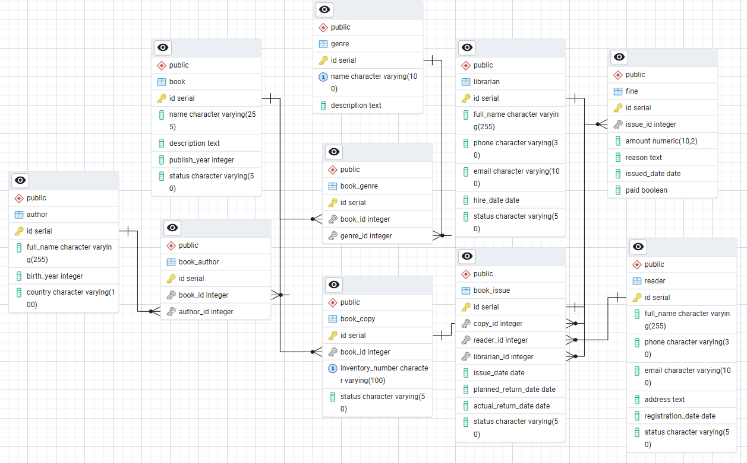
Таблица 1. «book (Книги)»
Содержание поля | Имя поля | Тип, длина | Примечания
Идентификатор книги | id | N (10) | PK, автоинкремент
Название | name | V (255) | обязательное
Описание | description | TEXT | -
Год издания | publish_year | N (4) | -
Статус | status | V (50) | active / archived
Таблица 2. «book_copy (Экземпляры книг)»
Содержание поля | Имя поля | Тип, длина | Примечания
Идентификатор экземпляра | id | N (10) | PK
Книга | book_id | N (10) | FK → book(id)
Инвентарный номер | inventory_number | V (100) | уникальное
Статус экземпляра | status | V (50) | available / issued / lost
Таблица 3. «reader (Читатели)»
Содержание поля | Имя поля | Тип, длина | Примечания
Идентификатор | id | N (10) | PK
ФИО | full_name | V (255) | обязательное
Телефон | phone | V (30) | -
Email | email | V (100) | -
Адрес | address | TEXT | -
Дата регистрации | registration_date | DATE | default current_date
Статус | status | V (50) | active / blocked
Таблица 4. «librarian (Библиотекари)»
Содержание поля | Имя поля | Тип, длина | Примечания
Идентификатор | id | N (10) | PK
ФИО | full_name | V (255) | обязательное
Телефон | phone | V (30) | -
Email | email | V (100) | -
Дата найма | hire_date | DATE | -
Статус | status | V (50) | active / fired
Таблица 5. «book_issue (Выдачи кинг)»
Содержание поля | Имя поля | Тип, длина | Примечания
Идентификатор выдачи | id | N (10) | PK
Экземпляр книги | copy_id | N (10) | FK → book_copy(id)
Читатель | reader_id | N (10) | FK → reader(id)
Библиотекарь | librarian_id | N (10) | FK → librarian(id)
Дата выдачи | issue_date | DATE | обязательное
Плановая дата возврата | planned_return_date | DATE | -
Фактическая дата возврата | actual_return_date | DATE | -
Статус | status | V (50) | issued / returned / overdue
Таблица 6. «author (Авторы)»
Содержание поля | Имя поля | Тип, длина | Примечания
Идентификатор | id | N (10) | PK
ФИО | full_name | V (255) | обязательное
Год рождения | birth_year | N (4) | -
Страна | country | V (100) | -
Таблица 7. «book_author (Связь Книга - Автор)»
Содержание поля | Имя поля | Тип, длина | Примечания
Идентификатор | id | N (10) | PK
Книга | book_id | N (10) | FK → book(id)
Автор | author_id | N (10) | FK → author(id)
Таблица 8. «genre (жанры)»
Содержание поля | Имя поля | Тип, длина | Примечания
Идентификатор | id | N (10) | PK
Название жанра | name | V (100) | уникальное
Описание | description | TEXT | -
Таблица 9. «book_genre (Связь Книга - Жанр)»
Содержание поля | Имя поля | Тип, длина | Примечания
Идентификатор | id | N (10) | PK
Книга | book_id | N (10) | FK → book(id)
Жанр | genre_id | N (10) | FK → genre(id)
Таблица 10. «fine (Штрафы)»
Содержание поля | Имя поля | Тип, длина | Примечания
Идентификатор | id | N (10) | PK
Выдача | issue_id | N (10) | FK → book_issue(id)
Сумма | amount | NUM (10,2) | обязательное
Причина | reason | TEXT | -
Дата начисления | issued_date | DATE | текущая дата по умолчанию
Оплачено | paid | BOOLEAN | TRUE / FALSE

2.2. Определение дополнительных ограничений целостности.
Таблица «Книги» (book) → атрибут «Статус»
Атрибут статус книги может принимать одно из следующих значений:
«активна» — доступна для выдачи
«неактивна» — временно исключена из обращения
«архив» — книга списана или выведена из использования
Таблица «Экземпляры книг» (book_copy) → атрибут «Статус экземпляра»
Атрибут статус экземпляра книги может принимать одно из следующих значений:
«в наличии» — экземпляр доступен для выдачи
«выдан» — находится у читателя
«утерян» — экземпляр пропал
«ремонт» — экземпляр на восстановлении
Таблица «Читатели» (reader) → атрибут «Статус читателя»
Атрибут статус читателя имеет строго ограниченный набор значений:
«активен» — читатель имеет право брать книги
«заблокирован» — права временно ограничены
«удалён» — запись перенесена в архив
Таблица «Сотрудники» (librarian) → атрибут «Статус сотрудника»
Атрибут статус сотрудника может принимать одно из значений:
«активен» — сотрудник работает
«неактивен» — уволен или временно отсутствует
«в отпуске» — находится в отпуске
Таблица «Выдача книг» (book_issue) → атрибут «Статус выдачи»
Атрибут статус выдачи может принимать одно из следующих значений:
«выдано» — книга у читателя
«возвращено» — книга возвращена
«просрочено» — книга не возвращена в срок
«утеряно» — читатель не вернул экземпляр
Также действуют ограничения по датам:
дата возврата ≥ дата выдачи
планируемая дата возврата ≥ дата выдачи
Таблица «Штрафы» (fine) → атрибут «Оплачен»
Атрибут оплачен принимает только два логических значения:
TRUE — штраф оплачен
FALSE — штраф не оплачен
Таблица «Жанры» (genre) → атрибут «Название жанра»
Ограничение:
название жанра должно быть уникальным, два одинаковых жанра не допускаются
Таблица «Авторы» (author) → атрибут «Год рождения»
Ограничение диапазона:
год рождения должен быть в диапазоне от 1500 до текущего года
Таблица «Книга–Автор» (book_author)
Ограничение:
одна и та же пара «книга–автор» может быть занесена только один раз
Таблица «Выдача книг» (book_issue) → дополнительные ограничения
экземпляр книги не может быть выдан повторно, если его статус ≠ «в наличии»
один экземпляр не может иметь две активные выдачи одновременно

2.3. Описание групп пользователей и прав доступа
См. п. 2.4.5 Приложения
Таблицы | Главный директор | Исполняющий директор | Старший библиотекарь | Библиотекарь | Читатель
author | SIUD | SIUD | SIUD | SU | S
book | SIUD | SIUD | SIUD | SU | S
book_author | SIUD | SIUD | SIUD | SU
book_copy | SIUD | SIUD | SIUD | SIU | S
book_genre | SIUD | SIUD | SIUD | SU
book_issue | SIUD | SIUD | SIUD | SIU
fine | SIUD | SIUD | SIUD | SIU
genre | SIUD | SIUD | SIUD | SU | S
librarian | SIUD | SIUD | SU | S
reader | SIUD | SIUD | SIUD | SIU | S

2.4 Заполнение базы данных
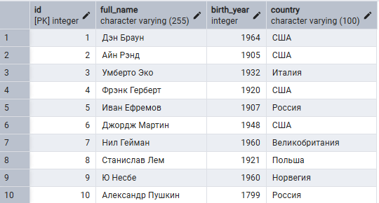
Рис. 1 «author (Авторы)»
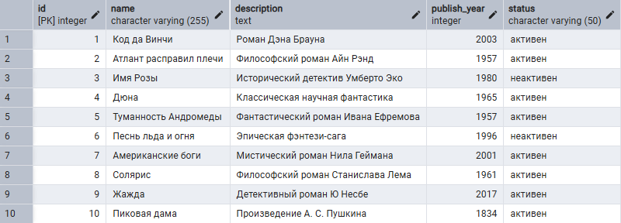
Рис. 2 «book (Книги)»
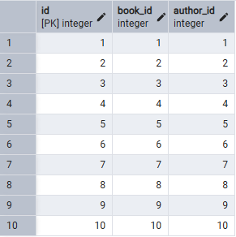
Рис. 3 «book_author (Связь Книга – Автор)»
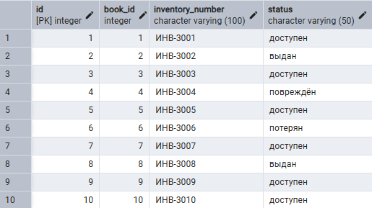
Рис. 4 «book_copy (Экземпляры книг)»
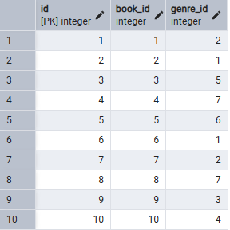
Рис. 5 «book_genre (Связь Книга – Жанр)»
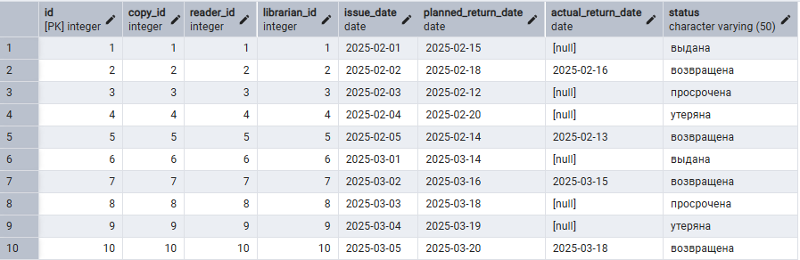
Рис. 6 «book_issue (Выдачи книг)»
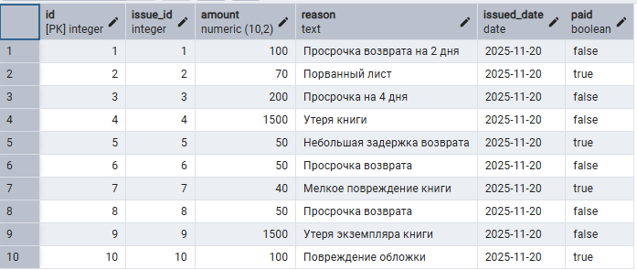
Рис. 7 «fine (Штрафы)»
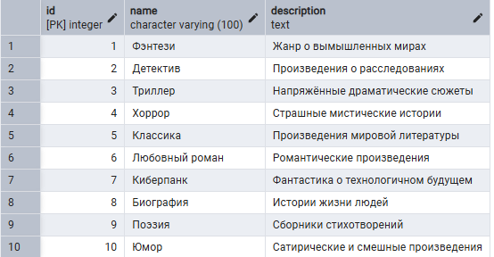
Рис. 8 «genre (Жанры)»
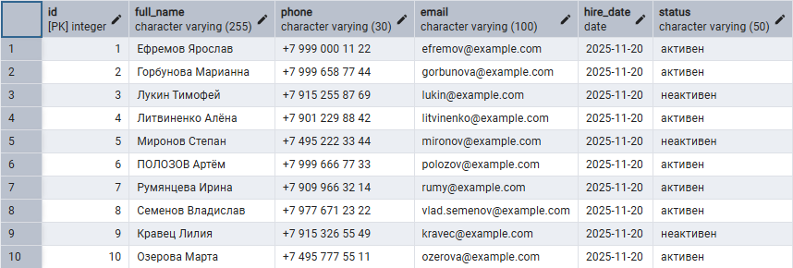
Рис. 9 «librarian (Библиотекари)»
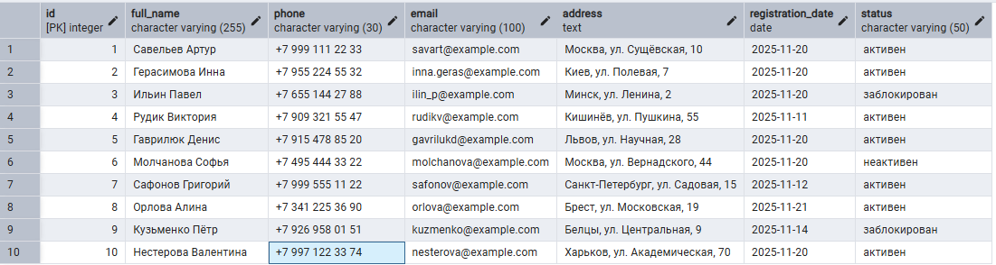
Рис. 10 «reader (Читатели)»

2.5. Написание запросов по работе с данными

2.5.1. Выборка и выборка с условие
Вам необходимо написать запросы к таблицам БД демонстрируя работу с операторами: distinct, in, limit, like, order by, between, is, is null
Запрос 1. Получить уникальные жанры, в которых есть книги.
SELECT DISTINCT g.name
FROM genre g
JOIN book_genre bg ON g.id = bg.genre_id;
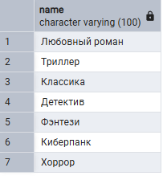
Запрос 2. Найти книги определённых жанров (например: фантастика, детектив).
SELECT b.name
FROM book b
JOIN book_genre bg ON b.id = bg.book_id
JOIN genre g ON bg.genre_id = g.id
WHERE g.name IN ('Фантастика', 'Детектив');
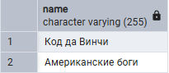
Запрос 3. Показать 5 последних добавленных читателей.
SELECT full_name, registration_date
FROM reader
ORDER BY registration_date DESC
LIMIT 5;
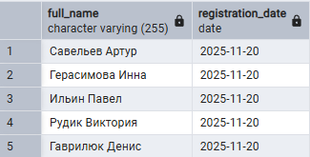
Запрос 4. Найти книги, название которых содержит слово «дюна».
SELECT *
FROM book
WHERE LOWER(name) LIKE '%дюна%';
Запрос 5. Отсортировать книги по году издания (от новых к старым).
SELECT name, publish_year
FROM book
ORDER BY publish_year DESC;
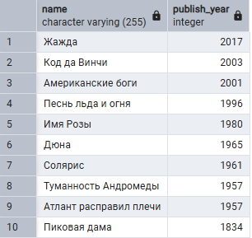
Запрос 6. Показать читателей, зарегистрированных между двумя датами.
SELECT full_name, registration_date
FROM reader
WHERE registration_date BETWEEN '2025-11-19' AND '2025-11-20';
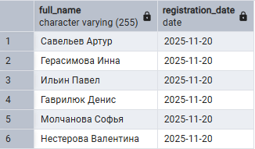
Запрос 7. Найти всех активных библиотекарей.
SELECT full_name
FROM librarian
WHERE status IS NOT NULL AND status = 'активен';
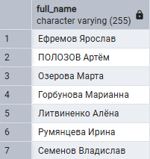
Запрос 8. Найти выдачи книг, которые ещё не возвращены.
SELECT *
FROM book_issue
WHERE actual_return_date IS NULL;
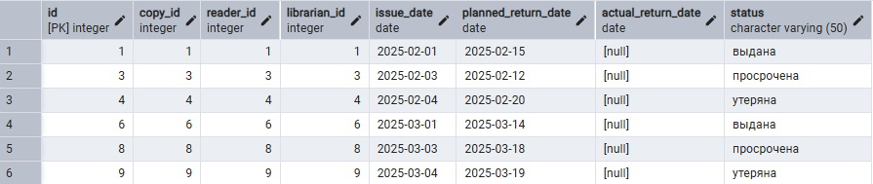

2.5.2. Агрегатные функции
Вам необходимо написать запросы к таблицам БД демонстрируя работу функций: avg, count, sum
Запрос 1. Сколько сейчас книг выдано читателям.
SELECT COUNT(*) AS выдано_сейчас
FROM book_issue
WHERE status = 'выдана';
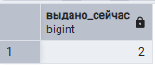
Запрос 2. Средняя сумма штрафа.
SELECT AVG(amount) AS средний_штраф
FROM fine;
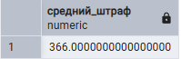
Запрос 3. Среднее количество выдач на одного библиотекаря.
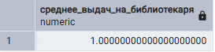
Запрос 4. Общая сумма всех неоплаченных штрафов.
SELECT SUM(amount) AS сумма_неоплаченных
FROM fine
WHERE paid = FALSE;
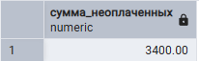
Запрос 5. Сумма всех штрафов, начисленных за месяц.
SELECT SUM(amount) AS сумма_штрафов_за_месяц
FROM fine f
JOIN book_issue bi ON f.issue_id = bi.id
WHERE EXTRACT(MONTH FROM bi.issue_date) = 2
AND EXTRACT(YEAR FROM bi.issue_date) = 2025;
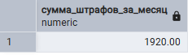
2.5.3. Группировка
Напишите пример запроса с применением группировки GROUP BY
Запрос 1. Сколько раз каждая книга была выдана читателям.
SELECT
b.name AS название_книги,
COUNT(bi.id) AS количество_выдач
FROM book_issue bi
JOIN book_copy bc ON bi.copy_id = bc.id
JOIN book b ON bc.book_id = b.id
GROUP BY b.name
ORDER BY количество_выдач DESC;
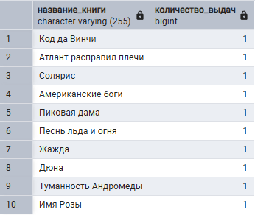
Запрос 2. Сумма штрафов по каждому читателю.
SELECT
r.full_name AS читатель,
SUM(f.amount) AS сумма_штрафов
FROM fine f
JOIN book_issue bi ON f.issue_id = bi.id
JOIN reader r ON bi.reader_id = r.id
GROUP BY r.full_name
ORDER BY сумма_штрафов DESC;
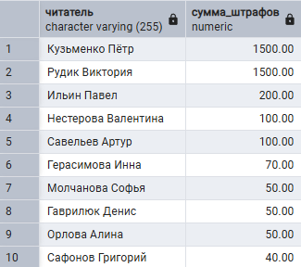
Напишите пример запроса с применением группировки GROUP BY с использованием условия HAVING
Запрос 1. Показать только тех читателей, у кого сумма штрафов больше 100 рублей.
SELECT
r.full_name AS читатель,
SUM(f.amount) AS сумма_штрафов
FROM fine f
JOIN book_issue bi ON f.issue_id = bi.id
JOIN reader r ON bi.reader_id = r.id
GROUP BY r.full_name
HAVING SUM(f.amount) > 100
ORDER BY сумма_штрафов DESC;
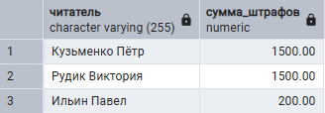

2.5.4. Подзапросы
Напишите три пример использования подзапросов
Подзапрос 1. Найти книги, которые сейчас находятся на руках у читателей.
SELECT name
FROM book
WHERE id IN (
SELECT book_id
FROM book_copy
WHERE id IN (
SELECT copy_id
FROM book_issue
WHERE status = 'выдана'
)
);
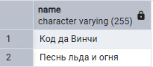
Подзапрос 2. Найти читателей с суммой штрафов выше средней
SELECT r.full_name, SUM(f.amount) AS сумма_штрафов
FROM reader r
JOIN book_issue bi ON r.id = bi.reader_id
JOIN fine f ON bi.id = f.issue_id
GROUP BY r.full_name
HAVING SUM(f.amount) >
(
SELECT AVG(amount) FROM fine
);
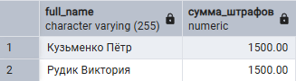
Подзапрос 3. Найти читателей, которые не возвращали книги.
SELECT full_name
FROM reader
WHERE id IN (
SELECT reader_id
FROM book_issue
WHERE actual_return_date IS NULL
);
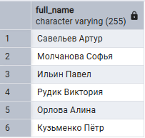

2.5.5. Соединение таблиц
- Напишите запрос с внутренним соединением таблиц (Inner Join). Вывести все выдачи книг с указанием названия книги и имени читателя
SELECT
bi.id AS issue_id,
b.name AS book_name,
r.full_name AS reader_name,
bi.issue_date,
bi.planned_return_date,
bi.actual_return_date
FROM book_issue bi
INNER JOIN book_copy bc ON bc.id = bi.copy_id
INNER JOIN book b ON b.id = bc.book_id
INNER JOIN reader r ON r.id = bi.reader_id;
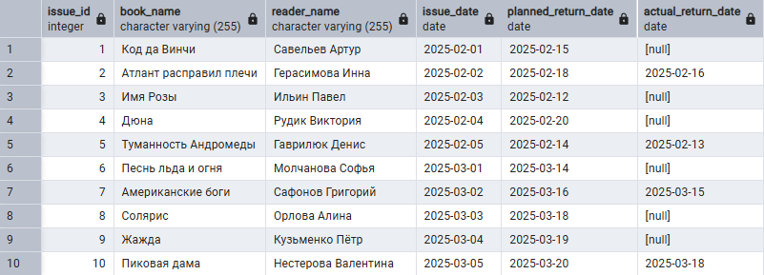
- Напишите запрос с внешним соединением таблиц (Left | Right Join). Вывести список всех книг и количество доступных экземпляров
SELECT
b.name,
COUNT(bc.id) AS available_copies
FROM book b
LEFT JOIN book_copy bc
ON bc.book_id = b.id AND bc.status = 'в наличии'
GROUP BY b.name;
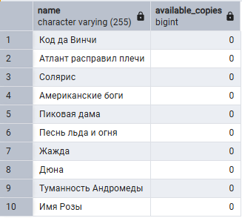
Показать всех библиотекарей и количество выданных ими книг.
SELECT
l.full_name AS librarian_name,
COUNT(bi.id) AS issued_count
FROM book_issue bi
RIGHT JOIN librarian l ON l.id = bi.librarian_id
GROUP BY l.full_name
ORDER BY issued_count DESC;
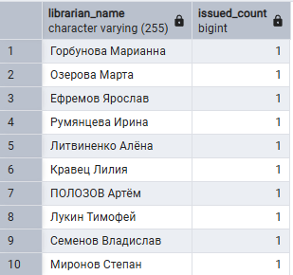
- Напишите запрос объединения таблиц (Union). Получить список всех людей в библиотеке (читатели + библиотекари)
SELECT full_name, email, 'Читатель' AS role
FROM reader
UNION
SELECT full_name, email, 'Библиотекарь' AS role
FROM librarian;
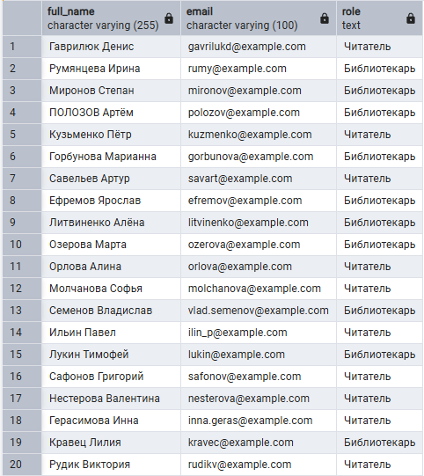

2.5.6. Запросы на добавление, удаление, изменение данных
- Запрос на добавление
INSERT INTO reader (full_name, phone, email, address, registration_date, status)
VALUES ('Иванов Петр Сергеевич', '+79991234567', 'ivanov@mail.ru', 'г. Москва, ул. Ленина, д. 10', CURRENT_DATE, 'активен');
- Запрос на удаление
DELETE FROM reader
WHERE id = 11
AND NOT EXISTS (
SELECT 1 FROM book_issue
WHERE reader_id = 11 AND status IN ('issued', 'overdue')
);
- Запрос на изменение
UPDATE reader
SET phone = '+79997654321',
email = 'new_email@mail.ru'
WHERE id = 3;

2.5.7. Встроенные функции
- Напишите запрос с использованием условия CASE. Выводит наличие просрочек читателей и дает статус по количеству просрочек.
SELECT
r.id AS reader_id,
r.full_name,
COUNT(bi.id) AS overdue_count,
CASE
WHEN COUNT(bi.id) = 0 THEN 'Нет просроченных книг'
WHEN COUNT(bi.id) BETWEEN 1 AND 2 THEN 'Небольшие просрочки'
ELSE 'Много просрочек'
END AS reader_status
FROM reader r
LEFT JOIN book_issue bi
ON r.id = bi.reader_id
AND bi.actual_return_date IS NULL
AND bi.planned_return_date < CURRENT_DATE
GROUP BY r.id, r.full_name;
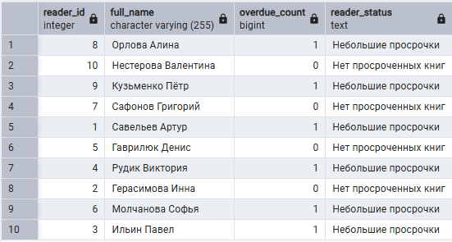
- Напишите запрос с использованием условия IF. Функции IF нет в PostgresSQL. Поэтому я сделал такой запрос. Он выводит список читателей с их статусами и определяет можно ли выдавать человеку книги или нет, в зависимости от статуса.
SELECT
r.id,
r.full_name,
r.status,
CASE
WHEN r.status = 'активный' THEN 'Можно выдавать книги'
ELSE 'Выдача запрещена'
END AS permission_status
FROM reader r;
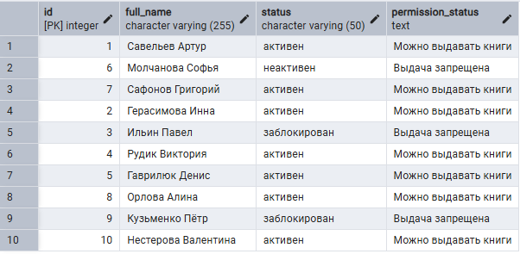

3. Работа со встроенными объектами СУБД PostgresSQL PgAdmin4

3.1. Работа с хранимыми процедурами
Создайте 5 процедур. Среди которых должны быть процедура: с входными и выходными параметрами, процедура только с входными параметрами, процедура без параметров. Так же процедуры не должны включать в себя запросы, разработанные ранее.
Процедура 1. Обнуление всех штрафов.
CREATE OR REPLACE PROCEDURE reset_all_fines()
LANGUAGE plpgsql
AS $$
BEGIN
UPDATE fine
SET amount = 0, paid = TRUE;
END;
$$;
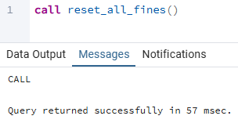
Процедура 2. С входным параметром – блокировка читателя.
CREATE OR REPLACE PROCEDURE block_reader(p_reader_id INT)
LANGUAGE plpgsql
AS $$
BEGIN
UPDATE reader
SET status = 'заблокирован'
WHERE id = p_reader_id;
END;
$$;
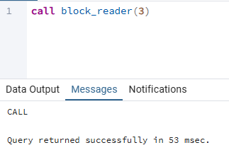
Процедура 3. С входными и выходными параметрами – получить количество книг у читателя.
CREATE OR REPLACE PROCEDURE get_reader_books(
p_reader_id INT,
OUT total_books INT
)
LANGUAGE plpgsql
AS $$
BEGIN
SELECT COUNT(*)
INTO total_books
FROM book_issue
WHERE reader_id = p_reader_id
AND actual_return_date IS NULL;
END;
$$;
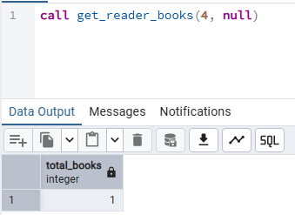
Процедура 4. Изменить статус экземпляра книги.
CREATE OR REPLACE PROCEDURE update_copy_status(
p_copy_id INT,
p_new_status TEXT
)
LANGUAGE plpgsql
AS $$
BEGIN
UPDATE book_copy
SET status = p_new_status
WHERE id = p_copy_id;
END;
$$;
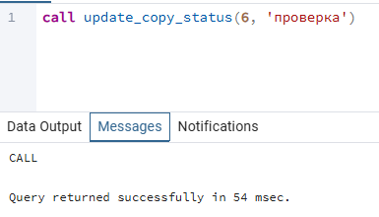
Процедура 5. Добавить нового библиотекаря.
CREATE OR REPLACE PROCEDURE add_librarian(
p_name TEXT,
p_phone TEXT,
p_email TEXT
)
LANGUAGE plpgsql
AS $$
BEGIN
INSERT INTO librarian(full_name, phone, email, status)
VALUES(p_name, p_phone, p_email, 'активный');
END;
$$;
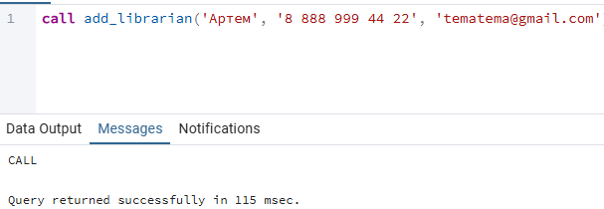

3.2. Работа с хранимыми функциями
Создайте 5 функций. Среди которых должны быть функции: с входными и выходными параметрами, процедура только с входными параметрами, процедура без параметров. Так же функции не должны включать в себя запросы, разработанные ранее.
Функция 1. Вернуть количество книг у читателя.
CREATE OR REPLACE FUNCTION get_reader_books_count(p_reader_id INT)
RETURNS INT
LANGUAGE plpgsql
AS $$
DECLARE total INT;
BEGIN
SELECT COUNT(*) INTO total
FROM book_issue
WHERE reader_id = p_reader_id;

RETURN total;
END;
$$;
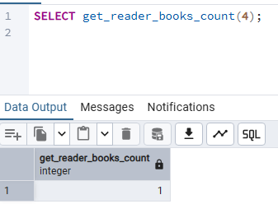
Функция 2. Получить список просроченных книг.
CREATE OR REPLACE FUNCTION get_overdue_books()
RETURNS TABLE(reader VARCHAR, book VARCHAR, planned_return_date DATE)
LANGUAGE plpgsql
AS $$
BEGIN
RETURN QUERY
SELECT r.full_name, b.name, bi.planned_return_date
FROM book_issue bi
JOIN reader r ON r.id = bi.reader_id
JOIN book_copy bc ON bc.id = bi.copy_id
JOIN book b ON b.id = bc.book_id
WHERE bi.actual_return_date IS NULL AND bi.planned_return_date < CURRENT_DATE;
END;
$$;
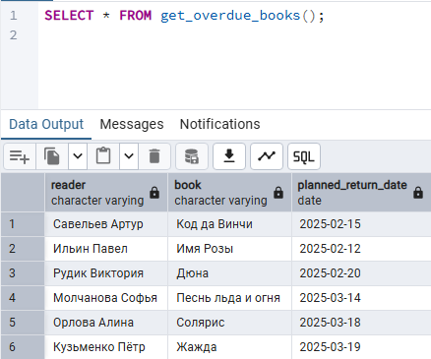
Функция 3. Количество активных читателей.
CREATE OR REPLACE FUNCTION count_active_readers()
RETURNS INT
LANGUAGE plpgsql
AS $$
DECLARE total INT;
BEGIN
SELECT COUNT(*) INTO total FROM reader WHERE status = 'активен';
RETURN total;
END;
$$;
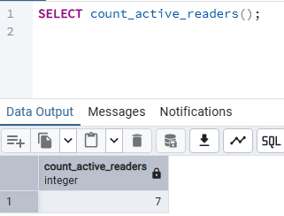
Функция 4. Вернуть сумму всех штрафов.
CREATE OR REPLACE FUNCTION get_total_unpaid_fines()
RETURNS NUMERIC AS $$
DECLARE
total NUMERIC;
BEGIN
SELECT COALESCE(SUM(amount), 0)
INTO total
FROM fine
WHERE paid = FALSE;

RETURN total;
END;
$$ LANGUAGE plpgsql;
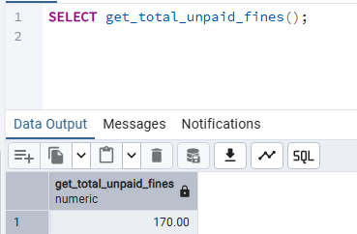
Функция 5. Получить список книг определенного жанра.
CREATE OR REPLACE FUNCTION get_books_by_genre(p_genre_id INT)
RETURNS TEXT AS $$
DECLARE
result TEXT;
BEGIN
SELECT STRING_AGG(b.name, ', ')
INTO result
FROM book b
JOIN book_genre bg ON bg.book_id = b.id
WHERE bg.genre_id = p_genre_id;

RETURN COALESCE(result, 'Нет книг в этом жанре');
END;
$$ LANGUAGE plpgsql;
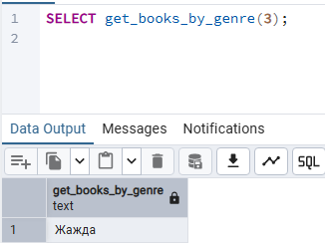

3.3. Представления
Создайте минимум 5 представлений. Созданное представление нужно использовать в запросе на выборку.
Представление 1. Активные читатели.
CREATE OR REPLACE VIEW active_readers AS
SELECT id, full_name, phone, email
FROM reader
WHERE status = 'активен';
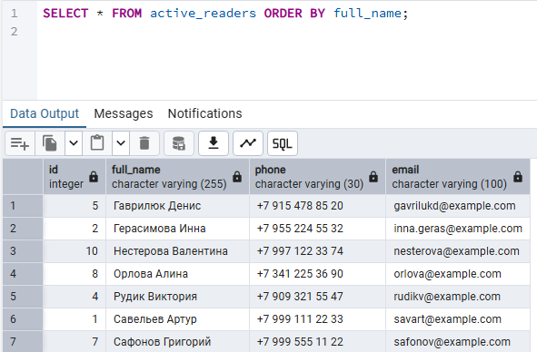
Представление 2. Выданные книги с деталями.
CREATE OR REPLACE VIEW issued_books AS
SELECT
bi.id AS issue_id,
b.name AS book_name,
r.full_name AS reader_name,
bi.issue_date,
bi.planned_return_date
FROM book_issue bi
JOIN book_copy bc ON bc.id = bi.copy_id
JOIN book b ON b.id = bc.book_id
JOIN reader r ON r.id = bi.reader_id
WHERE bi.actual_return_date IS NULL;
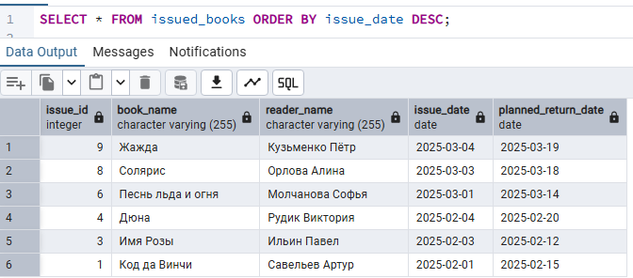
Представление 3. Книги с жанрами.
CREATE OR REPLACE VIEW books_with_genres AS
SELECT
b.id AS book_id,
b.name AS book_name,
g.name AS genre_name
FROM book b
JOIN book_genre bg ON bg.book_id = b.id
JOIN genre g ON g.id = bg.genre_id;
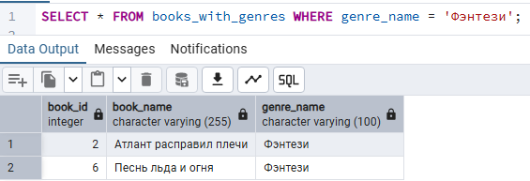
Представления 4. Штрафы с деталями.
CREATE OR REPLACE VIEW fines_detailed AS
SELECT
f.id AS fine_id,
r.full_name AS reader_name,
f.amount,
f.reason,
f.paid
FROM fine f
JOIN book_issue bi ON bi.id = f.issue_id
JOIN reader r ON r.id = bi.reader_id;
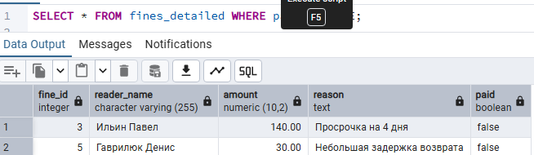
Представление 5. Популярность книг (количество выдач).
CREATE OR REPLACE VIEW book_popularity AS
SELECT
b.id,
b.name,
COUNT(bi.id) AS total_issues
FROM book b
LEFT JOIN book_copy bc ON bc.book_id = b.id
LEFT JOIN book_issue bi ON bi.copy_id = bc.id
GROUP BY b.id, b.name;
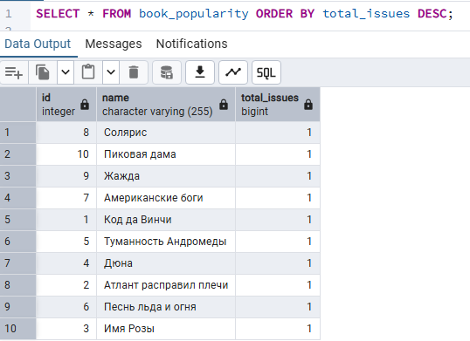

3.4. Триггеры
Для таблиц создайте набор триггеров, которые решают реальную задачу по обработки транзакций вашей БД. Минимум 5 триггеров должно быть создано. Можно дополнить БД необходимыми таблицами.
Триггер 1. Автоматически менять статус экземпляра на «выдан».
CREATE OR REPLACE FUNCTION set_copy_issued()
RETURNS TRIGGER AS $$
BEGIN
UPDATE book_copy
SET status = 'выдан'
WHERE id = NEW.copy_id;

RETURN NEW;
END;
$$ LANGUAGE plpgsql;
CREATE TRIGGER trg_set_copy_issued
AFTER INSERT ON book_issue
FOR EACH ROW
EXECUTE FUNCTION set_copy_issued();
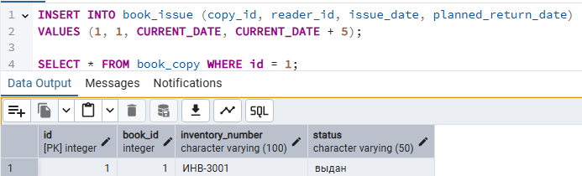
Триггер 2. Возвращение книги – статус экземпляра = в наличии.
CREATE OR REPLACE FUNCTION set_copy_returned()
RETURNS TRIGGER AS $$
BEGIN
IF NEW.actual_return_date IS NOT NULL THEN
UPDATE book_copy
SET status = 'в наличии'
WHERE id = NEW.copy_id;
END IF;

RETURN NEW;
END;
$$ LANGUAGE plpgsql;
CREATE TRIGGER trg_set_copy_returned
AFTER UPDATE ON book_issue
FOR EACH ROW
EXECUTE FUNCTION set_copy_returned();
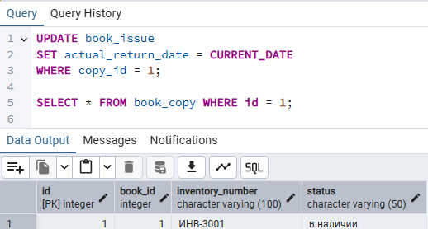
Триггер 3. Запрет выдачи книги заблокированному читателю.
CREATE OR REPLACE FUNCTION prevent_blocked_reader()
RETURNS TRIGGER AS $$
DECLARE
r_status TEXT;
BEGIN
SELECT status INTO r_status FROM reader WHERE id = NEW.reader_id;

IF r_status = 'заблокирован' THEN
RAISE EXCEPTION 'Нельзя выдавать книги заблокированному читателю.';
END IF;

RETURN NEW;
END;
$$ LANGUAGE plpgsql;
CREATE TRIGGER trg_prevent_blocked_reader
BEFORE INSERT ON book_issue
FOR EACH ROW
EXECUTE FUNCTION prevent_blocked_reader();
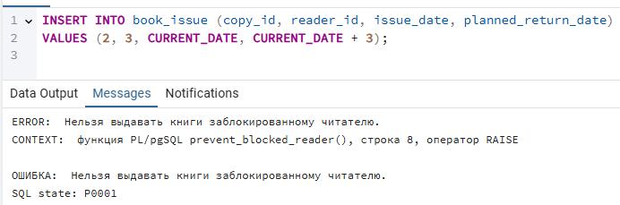
Триггер 4. Автоматическое начисление штрафа при просрочке возврата.
CREATE OR REPLACE FUNCTION add_overdue_fine()
RETURNS TRIGGER AS $$
DECLARE
days_late INT;
BEGIN
IF NEW.actual_return_date > NEW.planned_return_date THEN
days_late := NEW.actual_return_date - NEW.planned_return_date;

INSERT INTO fine(issue_id, amount, reason, paid)
VALUES (NEW.id, days_late * 5, 'Автоматический штраф за просрочку', FALSE);
END IF;

RETURN NEW;
END;
$$ LANGUAGE plpgsql;
CREATE TRIGGER trg_add_overdue_fine
AFTER UPDATE ON book_issue
FOR EACH ROW
EXECUTE FUNCTION add_overdue_fine();
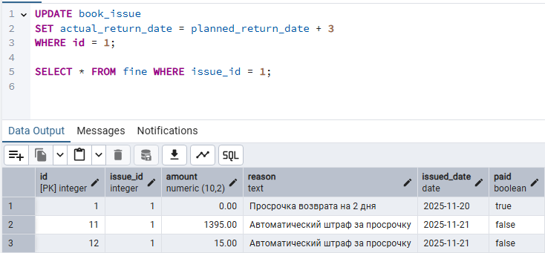
Триггер 5. Логирование при удалении читателя.
CREATE TABLE reader_log (
id SERIAL PRIMARY KEY,
reader_id INT,
full_name TEXT,
deleted_at TIMESTAMP DEFAULT CURRENT_TIMESTAMP
);
CREATE OR REPLACE FUNCTION log_reader_delete()
RETURNS TRIGGER AS $$
BEGIN
INSERT INTO reader_log(reader_id, full_name)
VALUES (OLD.id, OLD.full_name);

RETURN OLD;
END;
$$ LANGUAGE plpgsql;
CREATE TRIGGER trg_log_reader_delete
AFTER DELETE ON reader
FOR EACH ROW
EXECUTE FUNCTION log_reader_delete();
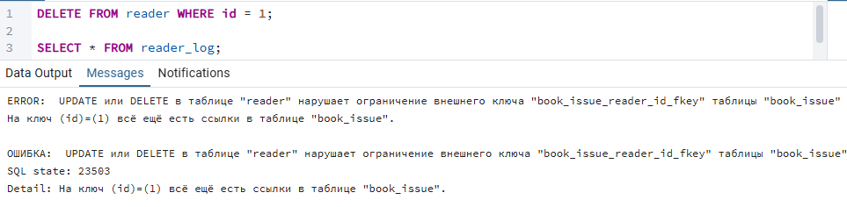
3.5. Индексы
Опишите что такое индекс. Покажите пример на основе вашей БД по работе с индексами.
Индекс — это специальная структура данных в PostgreSQL (обычно B-Tree),
которая ускоряет поиск строк в таблице.
Индекс для проверки просрочек.
CREATE INDEX idx_issue_planned_date
ON book_issue(planned_return_date);
SELECT * FROM book_issue
WHERE actual_return_date IS NULL
AND planned_return_date < CURRENT_DATE;
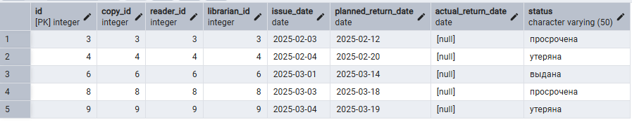
Индекс по внешнему ключу (ускоряет JOIN и связи).
CREATE INDEX idx_book_issue_reader
ON book_issue(reader_id);
SELECT r.full_name, bi.issue_date
FROM reader r
JOIN book_issue bi ON bi.reader_id = r.id;
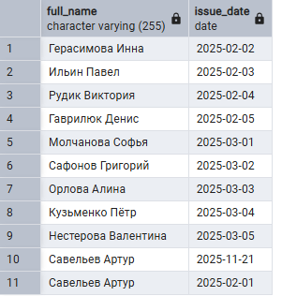
4. Работа с пользователями и исключениями
4.1. Пользователи и их права
Создайте двух любых пользователей и присвойте им роли, описанные в п.2.3. Продемонстрируйте работу созданных пользователей с БД.
CREATE ROLE general_director;
CREATE ROLE reader_role;
GRANT SELECT, INSERT, UPDATE, DELETE ON ALL TABLES IN SCHEMA public TO general_director;
GRANT SELECT ON author, book, book_copy, genre, reader TO reader_role;
CREATE USER admin_gd WITH PASSWORD 'gd123';
CREATE USER user_reader WITH PASSWORD 'read123';

GRANT general_director TO admin_gd;
GRANT reader_role TO user_reader;

Проверка:
Читатель:
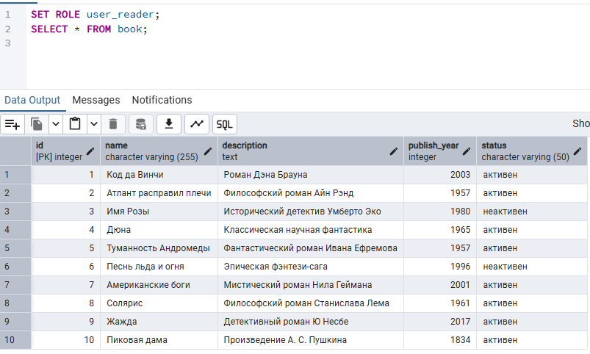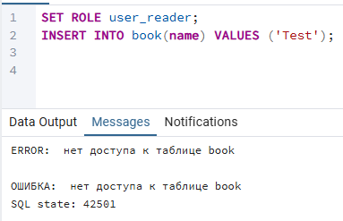
Админ:
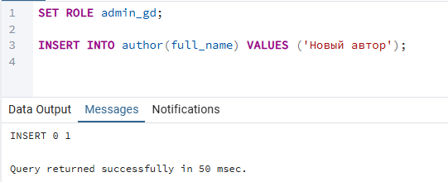
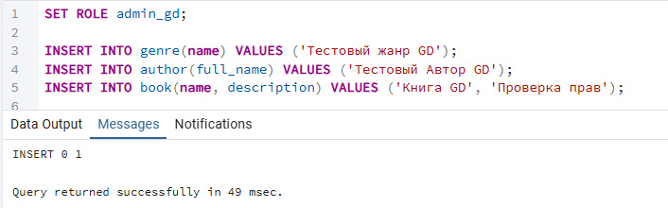

Исключения
- Напишите процедуру «1_create_table_<имя вашей таблицы>», которая создает таблицу «таблица из вашей БД», обработав ошибку номер 1050 (таблица уже существует)
- Напишите процедуру “ 2_found_table <имя вашей таблицы>, <имя вашего столбца>», ”, которая выбирает данные из указанной таблицы. Если такой нет, то выводится сообщение об ошибке 1146 (Неизвестная таблица)
- Напишите процедуру «3_select_column_<имя вашей таблицы>», которая выводит данные указанного столбца таблицы «имя вашей таблицы», а в случае если такого столбца нет, выводит ошибку. (код ошибки 1054)
- Напишите процедуру «4_create_BD_<имя вашей БД>», Которая добавляет базу данных, а если такая уже имеется, выводит сообщение(код ошибки 1007)
- Напишите процедуру «5_Drop_BD <имя вашей БД>», которая удаляет БД «имя вашей БД», а в случае, если такого БД нет, выводит ошибку. (код ошибки 1008)

Важно!
* каждый пункт должен включать кратное описание его тематики. Например, раздел с представлениями даёт определение представления. Раздел с примерами агрегатных функций – определение агрегатных функций и т.д.

